注册：SNJB0102
气 象 信 息 快 报
陕西省气象灾害应急指挥部办公室
陕西省气象局
2025年 第347期 2025年12月13日07时

昨日我省雨雪、降温、吹风天气持续
府谷等12区县出现暴雪 华山积雪深度7厘米
昨日凌晨开始，榆林中南部、延安北部和东部、关中中北部及秦巴山区局地出现小雪或雨夹雪，榆林北部、延安中北部、关中北部局地和渭南东部局地中到大雪，府谷、神木、榆阳、延长、富县、甘泉、洛川、宜君、白水、潼关、华州、华阴暴雪（图1），12日20时监测显示华山积雪深度7厘米。关中南部和陕南大部以降雨为主。
1.雨雪情况（11日06时—13日06时）
12月11日06时—13日06时全省共有105个区县1429个监测站出现降水，最大长安区光头山13.5毫米（图2）；城区最大6.7毫米（雁塔区芙蓉园）；各市最大降水量(毫米)：榆林府谷10.4，延安延长7.7，铜川宜君7.3，咸阳三原6.8，宝鸡麟游5.0，西安长安13.5，渭南潼关8.7，汉中宁强12.8，安康汉阴11.2，商洛镇安7.1，杨凌1.3。
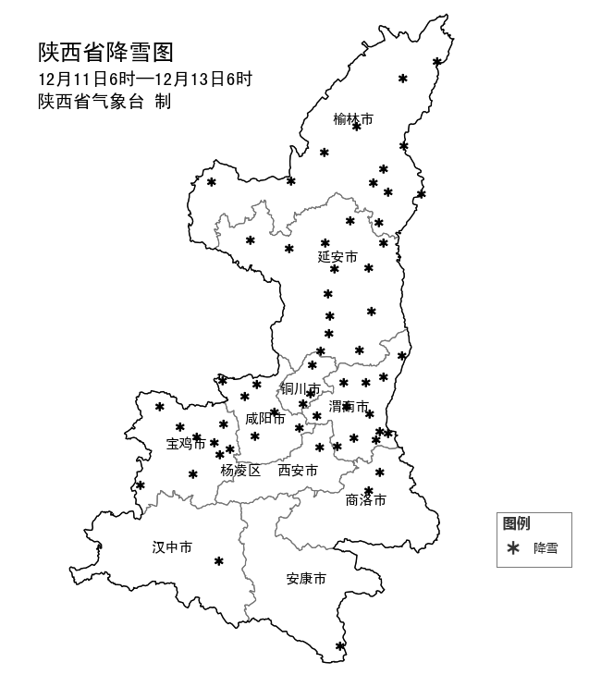
图1 11日06时—13日06时降雪分布图
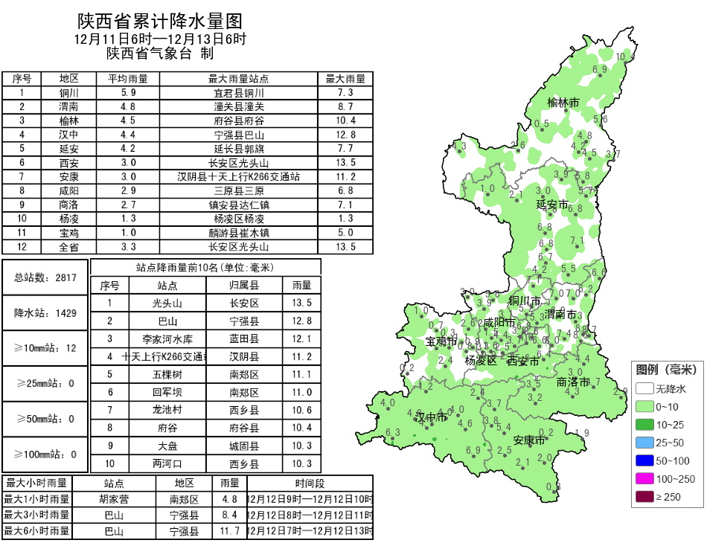
图2 11日06时—13日06时全省降水落区图
2.气温大风大雾情况
昨日全省大部最高气温较前一日继续下降，降幅最大蓝田13.2℃，全省最高气温分布-3～10℃，最高西乡10.0℃，西安站5.6℃。今晨（截至06时）全省共106个区县2120监测站最低气温低于0℃，最低气温分布：陕北-18～-4℃，最低神木市锦界镇大树湾站-18.5℃；关中-19～3℃，最低长安光头山站-19.5℃，西安站1.9℃；陕南-16～6℃，最低留坝西岭站-15.9℃（图3）。昨日至今晨榆林西部、延安东南部、关中中东部、秦岭山区等地共54区县335站出现7级及以上阵风（图4），柞水县局地阵风风力达11级，最高柞水牛背梁景区站28.7米/秒（11级）；渭南、铜川、宜君、耀州、石泉出现强浓雾，长安、华山出现特强浓雾。
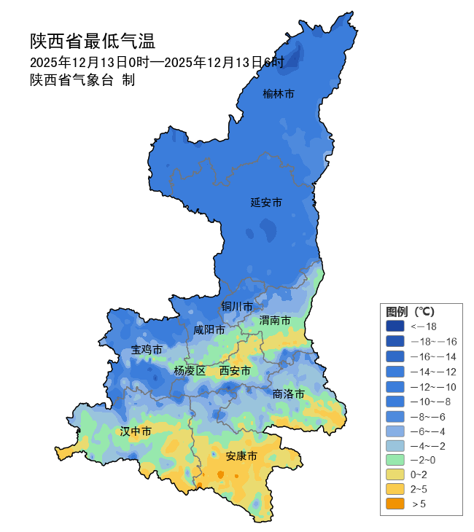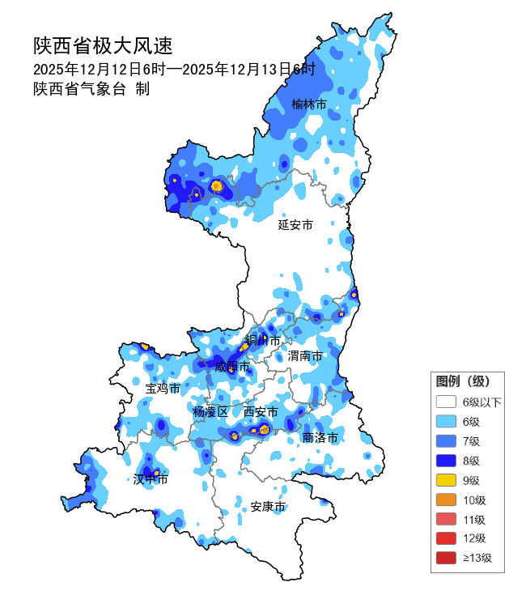
图3 13日00时-06时最低气温分布图 图4 12日06时—13日06时极大风速图
3.预警信息发布情况
昨日至今晨全省共发布大风蓝色预警信号76期，暴雪蓝/黄色预警信号33期，寒潮蓝/黄色预警信号13期，大雾黄色预警信号19期，道路结冰黄色预警信号121期。省气象局联合省疾控部门发布气象风险预警1期。
4.人影作业情况
12日，省人影中心组织榆林、延安、渭南、咸阳、西安、宝鸡、汉中、安康、商洛9市37县区开展地面人工增雨（雪）作业62轮次。

预计今日全省大部晴天间多云 部分地方有吹风天气
预计今天白天：全省晴天间多云。陕北大部、关中北部、商洛、秦巴山区有4级左右（5.5～10.8米/秒）偏北风，阵风可达6级（10.8～13.9米/秒）。今天晚上：全省晴天间多云。
14日-18日：全省晴天间多云。19日：全省多云间晴天。20日：全省多云转阴天。21日：全省阴天，陕北南部局地、关中北部、秦岭山区有雨夹雪或小雪，关中南部、陕南有小雨或雨夹雪。22日：全省阴天，陕南东部有小雨或雨夹雪。后期天气趋势（12月23-26日）：受冷空气和偏南气流共同影响，全省以多云到阴天气为主，有一次较明显的雨雪、降温、吹风天气过程。
主要城市天气预报
城市 | 今天白天 | 今天夜里 | 24h气温 | 24h—48h |  | 48h—72h
 |  |  |  | 天气 | 气温 | 天气 | 气温
西安 | 晴天 | 晴天 | 0～7℃ | 晴天 | 0～6℃ | 晴天 | -1～10℃
榆林 | 晴天 | 晴天 | -17～-2℃ | 晴天 | -16～2℃ | 多云 | -10～7℃
延安 | 晴天 | 晴天 | -15～2℃ | 晴天 | -14～7℃ | 晴天 | -9～11℃
宝鸡 | 晴天 | 晴天 | -5～8℃ | 晴天 | -3～9℃ | 晴天 | -1～14℃
咸阳 | 晴天 | 晴天 | -4～7℃ | 晴天 | -3～6℃ | 晴天 | -3～10℃
渭南 | 晴天 | 晴天 | -6～3℃ | 晴天 | -4～4℃ | 晴天 | -1～8℃
铜川 | 晴天 | 晴天 | -4～4℃ | 晴天 | -5～5℃ | 晴天 | -2～10℃
杨凌 | 晴天 | 晴天 | -5～8℃ | 晴天 | -4～6℃ | 晴天 | -4～10℃
汉中 | 晴天 | 晴天 | -1～7℃ | 晴天 | 0～8℃ | 晴天 | 1～12℃
安康 | 晴天 | 晴天 | -1～11℃ | 晴天 | -1～13℃ | 晴天 | 1～15℃
商洛 | 晴天 | 晴天 | 0～7℃ | 晴天 | -5～13℃ | 晴天 | -2～15℃

12日省气象局寒潮、大风、雨雪Ⅳ级应急服务情况
目前省气象局和各地市气象局均处于重大气象灾害（寒潮、雨雪）Ⅳ级应急响应。12日各级气象部门通过陕西省突发事件预警信息发布系统发布暴雪、大风、寒潮、道路结冰、大雾等预警信息177期，通过12379短信向各级防汛责任人、应急联络人、信息员等发布短信7.14万人次。通过陕西气象微博微信、抖音的浏览量分别为15.7万人次、0.8万人次。

报：省委、人大、政府、政协领导同志，省委、人大、政府、政协办公厅。
送：省委宣传部、省委网信办、省发展和改革委员会、省教育厅、省工业和信息化厅、省公安厅、省民政厅、省财政厅、省自然资源厅、省生态环境厅、省住房和城乡建设厅、省交通运输厅、省水利厅、省农业农村厅、省商务厅、省文化和旅游厅、省卫生健康委员会、省应急管理厅、西北能源监管局、省林业局、省广播电视局、省文物局、省人民防空办公室、省邮政管理局、省通信管理局、省军区、武警陕西省总队、省消防救援总队。
制作：王瑾婷 联系电话：81619177 手机：13572997958 邮箱：xyjzh@126.com


